Обзор новостей по охране труда с 26 февраля по 3 марта
Минздрав разработал порядок оказания первой помощи
Минздрав разработал новый порядок оказания первой помощи. По проекту планируют расширить перечень состояний, при которых оказывают первую помощь. В перечень планируют добавить судороги и острые психологические реакции на стресс.
В порядке планируют установить, что при оказании первой помощи можно:
- использовать инструкции от диспетчера скорой помощи;
- применять медизделия и лекарства, которые не входят в аптечки.
Также в проекте порядка определили мероприятия по оказанию первой помощи и последовательность их проведения. В действующем порядке есть только список мероприятий.

Важное за неделю
В ЛКОТ добавили новый функционал по государственной экспертизе условий труда
В личном кабинете работодателя по охране труда появился новый функционал. Теперь копии всех заключений государственной экспертизы условий труда (ГЭУТ) доступны в ЛКОТ работодателя на сайте Минтруда.
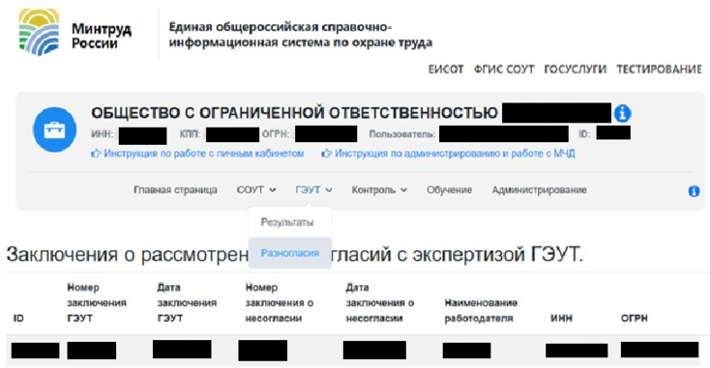
ГЭУТ проводят для оценки:
- качества проведения СОУТ;
- правильности предоставления работникам компенсаций за работу с вредными и (или) опасными условиями труда;
- фактических условий труда работников.
Экспертизу проводит ГИТ или органы исполнительной власти субъектов в области охраны труда. Порядок проведения экспертизы установлен приказом Минтруда от 29.10.2021 № 775н.
Минздрав: медработникам не нужно оформлять личные медкнижки
Минздрав считает, что медработникам не нужно оформлять личные медицинские книжки. В своем письме ведомство разъяснило, что в перечне работ, при выполнении которых работнику оформляется личная медкнижка, нет медработников. Перечень утвержден приказом Минздрава от 18.02.2022 № 90н.
Разработали регламент проведения экспертизы условий труда для оценки гарантий за работу с вредными условиями
Роструд разработал новый регламент проведения экспертизы правильности предоставления гарантий и компенсаций работникам за работу с вредными условиями труда. По проекту для получения услуги необходимо представить перечень документов:
- документы о СОУТ;
- документы о трудовой деятельности;
- положение о системе оплаты труда;
- ЛНА работодателя об установлении условий и объемов предоставления гарантий и компенсаций за работу с вредными условиями труда;
- список работников, которые подлежат периодическим медицинским осмотрам;
- документы о финобеспечении предупредительных мер;
- заключение эксперта о результатах идентификации вредных и (или) опасных производственных факторов.
Документы можно будет представить почтовым отправлением, на личном приеме или на портале госуслуг. Максимальный срок предоставления услуги – 50 рабочих дней.
Ввели обязательный досудебный порядок обжалования решений лицензирующих органов
Вступили в силу поправки в федеральных законах «Об организации предоставления государственных и муниципальных услуг» и «О лицензировании отдельных видов деятельности».
Теперь при несогласии с лицензирующим органом работодатель до обращения в суд должен подать жалобу в этот орган. К лицензирующим органам, например, относятся МЧС, Ростехнадзор, Росприроднадзор. Жалобу можно направить через портал госуслуг. Срок рассмотрения жалобы составляет 15 рабочих дней. При этом жалобу можно подать в течение 30 календарных дней с момента, когда работодатель узнал о нарушении своих прав.
Введение лицензий на дезинфекцию отложили на полгода
Роспотребнадзор планирует отложить введение обязательного лицензирования работ по дезинфекции, дезинсекции и дератизации до 1 марта 2025 года. Ранее Федеральным законом от 29.05.2023 № 194-ФЗ было введено такое лицензирование. По действующему закону юридические лица и ИП, которые оказывают услуги по дезинфекции, обязаны получить лицензию до 1 сентября 2024 года.
МЧС планирует уточнить правила использования резервов материальных ресурсов для ликвидации ЧС
МЧС планирует внести изменения в постановление Правительства от 25.07.2020 № 1119 «Об утверждении Правил создания, использования и восполнения резервов материальных ресурсов федеральных органов исполнительной власти для ликвидации ЧС природного и техногенного характера».
По проекту планируют уточнить, что резервы материальных ресурсов можно будет использовать при введении режима повышенной готовности. Ресурсы планируют использовать на выполнение аварийных работ, развертывание и содержание пунктов временного размещения граждан.
Специалисты гидрометцентра оценили пожарную опасность в лесах
Специалисты гидрометцентра оценили пожарную опасность в лесах по условиям погоды и ретроспективным данным. По результатам прогноза в марте специалисты не ожидают повышенную пожарную опасность ни в одном регионе. Таким образом, возникновение естественных лесных пожаров не ожидается. Однако специалисты прогнозируют возможность возникновения пожаров, обусловленных антропогенным фактором, в некоторых южных регионах. Например, в Забайкалье, Тыве, Хабаровском и Приморском крае.

Пять новых профстандартов
Минтруд утвердил пять новых профстандартов:
- Работник по диагностике оборудования электрических сетей методами испытаний и измерений.
- Контролер и испытатель радиоэлектронных средств.
- Работник по обслуживанию распределительных сетей 0,4–20 кВ.
- Сборщик микросхем.
- Специалист в области информационных технологий на атомных станциях (разработка и сопровождение программного обеспечения).
Суд установил, что СФР не может назначать высокий тариф взносов за нарушение сроков подачи документов
СФР назначил тариф исходя из высокого класса риска, так как работодатель подтвердил деятельность позже срока. Работодатель не согласился с решением фонда и обратился в суд.
Суд установил, что СФР не может назначать повышенный тариф в качестве санкции за нарушение сроков подачи документов. Такую меру фонд может применить в случае, если работодатель вообще не подтвердил основной вид деятельности. Суд обязал фонд пересмотреть решение о тарифе с учетом документов, которые работодатель представил позже.

Акт о расследовании несчастного случая по форме 5

Сообщение о последствиях несчастного случая

Наряд-допуск на производство работ повышенной опасности

Приказ о назначении ответственных на выдачу нарядов-допусков

Обзор профессиональной прессы
Зимние СИЗ: как хранить в несезон по новым Правилам, «Справочник специалиста по охране труда» № 3, 2024.
Должен ли работодатель оплачивать больничный, который начался на день раньше официального трудоустройства, «Охрана труда в вопросах и ответах» № 3, 2024.
Штрафы после сбоя во ФГИС СОУТ: в Роструде ответили на вопросы специалистов по ОТ, «Справочник специалиста по охране труда» № 3, 2024.
Действуют ли результаты СОУТ, если обособленное подразделение находится в арендованном здании, «Охрана труда в вопросах и ответах» № 3, 2024.
Зачем инспекторы выдают предостережения и как реагировать, чтобы они не привели к проверкам, «Справочник специалиста по охране труда» № 3, 2024.

Горячие документы
Методические рекомендации Социального фонда | Методические рекомендации Социального фонда от 28.06.2023
Постановление суда о назначении высокого тарифа взносов за нарушение сроков подачи документов в СФР | Постановление Арбитражного суда от 22.12.2023 № А40-128278/2023
Изменения в правилах использования резервов материальных ресурсов для ликвидации ЧС | Проект Правительства от 16.02.2024
Проект порядка оказания первой помощи | Проект Минздрава от 16.02.2024
Изменения в предоставлении государственных и муниципальных услуг и лицензировании отдельных видов деятельности | Федеральный закон от 25.12.2023 № 675-ФЗ
Проект регламента проведения экспертизы условий труда для оценки гарантий за работу с вредными условиями | Проект Роструда от 01.02.2024
Распоряжение о дополнении перечня услуг, сведения о которых размещаются в федеральном реестре государственных и муниципальных услуг | Распоряжение Правительства от 04.02.2023 № 247-р
Письмо об отсутствии необходимости оформления личных медкнижек медработникам | Письмо Минздрава от 01.02.2024 № 30-4/3008732-1194

